**Proyecto**

Teddy Wars

**Grupo**

Rorschach

"DOCUMENTO DE ESPECIFICACIÓN"

Hito: 0

Fecha entrega: 06-10-2016

Versión: 1

Componentes:

* Miguel Paniagua Muela
* Miguel Córdoba Alonso
* José María Ortiz García
* José Roberto Martínez Gras
* Jorge Puerto Esteban
* Manuel Gómez Cámara

Contenido

Contenido 1

1. Introducción 2

1.1. Propósito 2

2. Descripción general 2

2.1. Ámbito del sistema (Contexto e historia). 2

2.2. Funcionalidades generales. 2

2.3. Características de los personajes. 2

2.4. Escenarios. 2

2.5. Requisitos (suposiciones y dependencias). 2

2.6. Restricciones. 2

2.7. Requisitos futuros. 2

3. Requerimientos específicos 2

3.1. Requerimientos funcionales. 2

3.1.1. Mecánicas. 2

3.1.1.1. De los jugadores 2

3.1.1.2. De objetos y NPCs 2

3.1.2. Técnicas y algoritmos a desarrollar. 2

3.2. Requerimientos no funcionales. 3

4. Apéndices 3

4.1. Referencias 3

# Introducción

## Propósito

El videojuego a diseñar se incluirá en el conjunto de *géneros shooter 2D, multijugador LAN, plataformas y frenético*. El juego estará diseñado en 2D y medio, incorporando gráficos 3D en un mundo virtual 2D. Como se ha mencionado anteriormente, consistirá en una plataforma multijugador en una red local para un máximo de 4 jugadores y un mínimo de uno.

El juego constará de una serie de partidas o rondas en distintos escenarios en las cuales cada jugador tendrá como objetivo ser el único superviviente evitando trampas, el daño de sus rivales e intentando acabar con éstos. Ser superviviente de la partida otorgará puntos a éste, y ganará aquel que más puntos haya obtenido al final del juego, o séase, al final de la sucesión de partidas.

# Descripción general

## Ámbito del sistema (Contexto e historia).

El nombre que se ha elegido para este videojuego es “**Teddy Wars**”, haciendo referencia a cómo el jugador encarnará a un osito de peluche que tomará parte en una guerra frenética.

*Teddy Wars* se enmarca en los géneros ***shooter 2D, multijugador LAN, plataformas y frenético***.

Las **mecánicas** básicas del *Teddy Wars* están basadas en las del videojuego *Duck Game*, las cuales consisten en que cada jugador puede desplazarse por el escenario, saltar, agacharse, hacerse el muerto, deslizarse, disparar e interactuar con los distintos objetos que componen el mapa.

Las características que distinguen a este juego son lo **frenético** de éste, las partidas son **rápidas**, **caóticas** y cargadas de **confusión**, consiguiendo así que la atención del jugador se desborde. Además, dada la libertad de acción de cada jugador y lo distinto de los escenarios entre sí, cada partida es completamente distinta a la anterior.

HISTORIA

Encarnas el papel de ser el **peluche de un niño**. Harto de compartir la atención de “El Amo” con el resto de los tuyos, te adentrarás en una dura batalla por ser el peluche preferido de “El Amo”.

Desde el momento que decidas formar parte de esta masacre, deberás recorrer el escenario cuidadosamente, evitando trampas e intenciones hostiles de los otros peluches, en busca de todo tipo de armas que puedan ayudarte a conseguir tu objetivo, acabar con tus oponentes y ser el único superviviente del escenario e **ir acumulando así amor** de “El Amo”.

En acabar la cruenta batalla a lo largo de la casa de “El Amo” solo aquel que haya **acumulado la mayor cantidad de amor** será merecedor de la atención de “El Amo”.

## Funcionalidades generales.

## Características de los personajes.

Todos los **personajes** que conforman el videojuego son **ositos de peluche**. Cada uno de los peluches lleva puesto una **máscara que lo identifica** y lo diferencia del resto, es decir, es un mero componente aspectual.

Las **capacidades**, independientemente de su aspecto, son las mismas para todos los jugadores, por tanto, para todos los personajes (detalladas en el punto 2.1). Tanto el rol como el **comportamiento** de un personaje con IA en un juego es aleatorio e independiente de su aspecto.

La única **propiedad** que tiene cada personaje es la del componente “Vida”, cuyo valor puede cambiar dependiendo de objetos en uso durante una partida. Los objetos con los que el jugador puede interactuar tienen sus propias características y se convierten en un elemento diferenciador.

Como ya se ha mencionado, existen **variaciones de aspecto** para los peluches y sirven de identificativo para el jugador. Las variaciones son las siguientes:

DIBUJOS Y FOTOS AQUI

## Escenarios.

El videojuego consta de **seis escenarios**, cada uno asociado a una de las rondas o partidas en un juego. Los escenarios representan zonas de la casa de “El Amo”, cada escenario tendrá sus propias **trampas**, disposición de **objetos** con los que interactuar, **plataformas**, generadores de **armas** y modificadores de las **físicas** (viento, menos rozamiento, etc.).

Los escenarios que componen el juego son los siguientes:

* **Habitación de “El Amo”** – La conforman elementos típicos de una habitación de un infante, como por ejemplo: juguetes, basura, decoración infantil, etc. Este escenario mantiene las físicas naturales del juego, sin añadir ningún modificador.
* **La Nevera** – Está compuesta por elementos encontrados en un refrigerador, como puede ser: comida, bebidas, tupperwares, bricks, etc. Este escenario modifica el coeficiente de rozamiento haciéndolo más deslizante.
* **El Lavabo** – Lo conforman elementos típicos de un lavabo: jabón de manos, cepillo de dientes, grifo, etc. Este escenario tiene el desagüe como elemento hostil significativo, capaz de absorber al jugador.
* **El Jardín** – Hallamos elementos como: flores, macetas, bichos, césped, regaderas, etc. Este escenario introduce el viento como modificador de físicas, añadiendo una fuerza lateral constante.
* **El Salón** – Lo conforman elementos como: mando de televisión, revistas, muebles, etc. Las físicas se mantienen sin modificar.
* **La Oficina** – Es la zona de los padres de “El Amo”, un escenario lúgubre y especialmente hostil con objetos como: archivadores, bolígrafos, flexos, libros, etc. Este escenario juega con la iluminación de la escena.

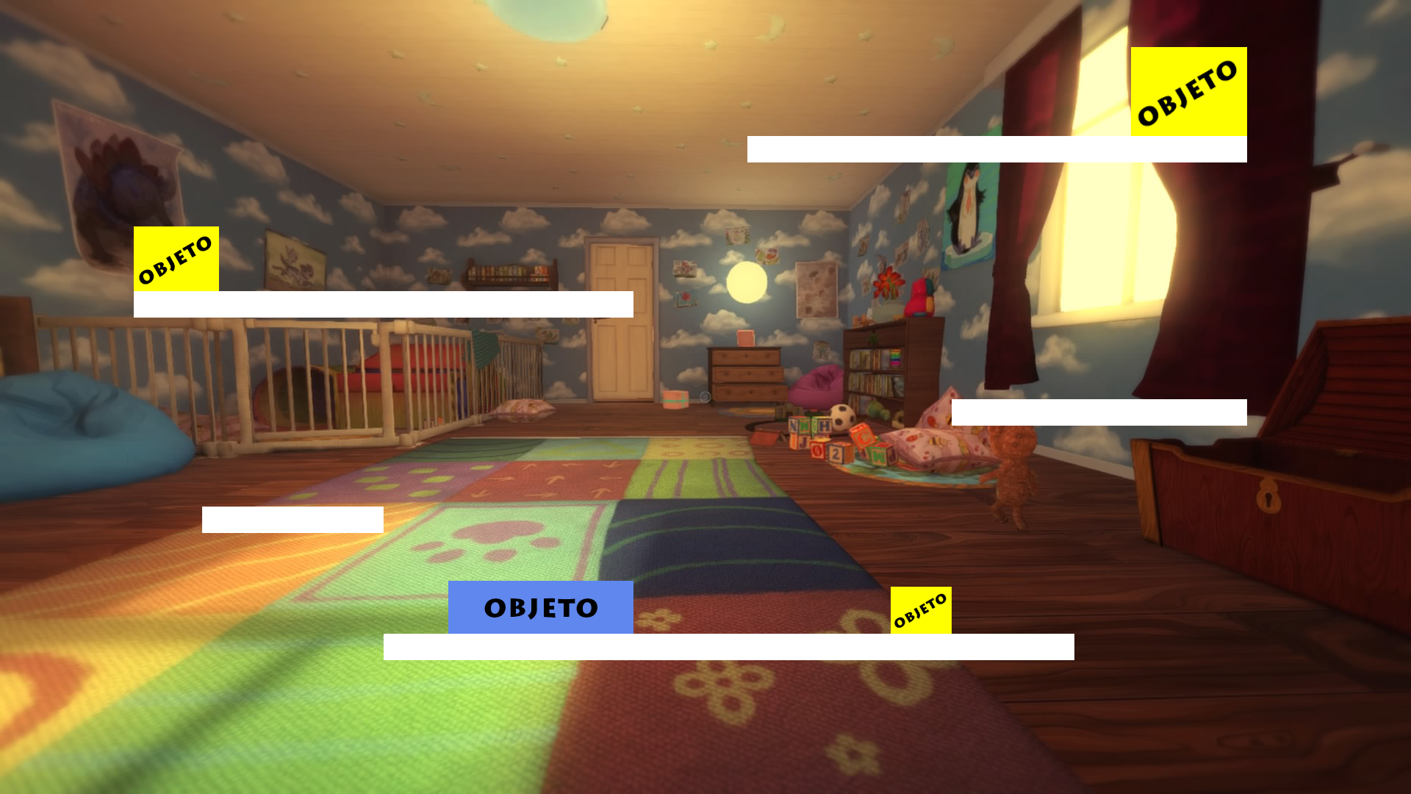Ejemplo de escenario:

## Requisitos (suposiciones y dependencias).

POR HACER

## Restricciones.

POR HACER

## Requisitos futuros.

POR HACER

# Requerimientos específicos

* 1. Requerimientos funcionales.
     1. Mecánicas.

*<Enumerar* ***todas*** *las mecánicas del juego. Las mecánicas se caracterizan por estar asociadas a* ***verbos****: son todas las* ***acciones*** *posibles de personajes y entidades del juego. Profundizar en todas las situaciones en que pueden realizarse las acciones. Utilizar bocetos y esquemas principalmente para describir acciones y situaciones. >*

* + - 1. De los jugadores

*<Mecánicas propias de los jugadores controlados por humanos>*

* + - 1. De objetos y NPCs

*<Mecánicas de entidades y objetos controlados por el juego>*

* + 1. Técnicas y algoritmos a desarrollar.

*<Técnicas y algoritmos que se utilizarán para hacer funcionar las mecánicas y funcionalidades propuestas del juego. Conversión de formatos, algoritmos de IA, generación procedimental, algoritmos gráficos, etc.>*

* 1. Requerimientos no funcionales.

*<Especificación de requerimientos que no estén asociados a funcionalidades. Por ejemplo, requerimientos estéticos, formatos de datos, etc.>*

# Apéndices

* 1. Referencias

*<Referencias a otros documentos, vídeos o enlaces que tenga que ver con el contenido de este proyecto>*